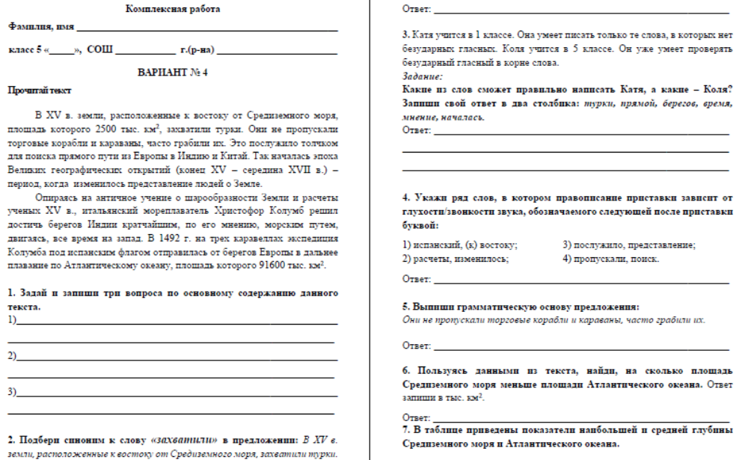
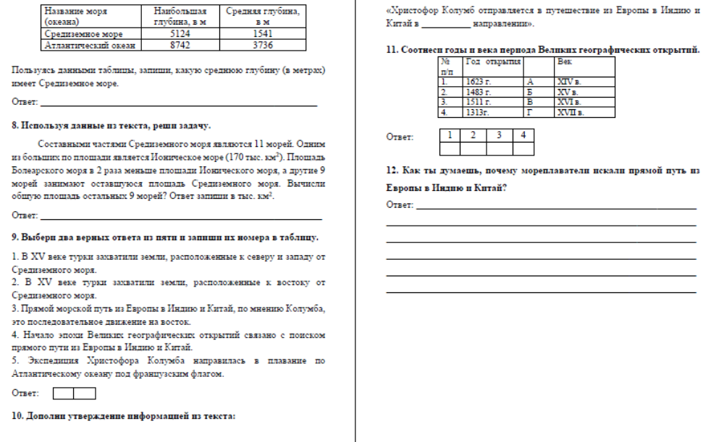

ЭТАЛОННЫЕ ОТВЕТЫ
Ответ представлен вопросительными предложениями, связанными с содержанием текста и составленными
без речевых и грамматических ошибок
например,
завоевали, поработили
Прямой | Турки
Берегов | Время
началась | Мнение

2
они не пропускали, грабили
89100 тыс. км²
1541 м
2245 тыс. км²
2, 4
в западном
1Г, 2Б, 3В, 4А
Свободный ответ представлен одним или несколькими предложениями, содержащими ответ на поставленный вопрос,
составляющими связное высказывание и соответствующими содержанию текста

